Hướng dẫn giải bài tập Sách giáo khoa môn Toán lớp 3: Phép chia hết và phép chia có dư
Đáp án và Hướng dẫn giải bài 1, 2, 3 trang 29, 30 SGK Toán 3: Phép chia hết và phép chia có dư
Bài 1: (Hướng dẫn giải bài tập số 1 SGK)
Tính rồi viết theo mẫu:
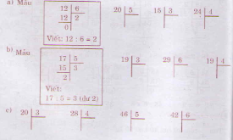
Hướng dẫn giải
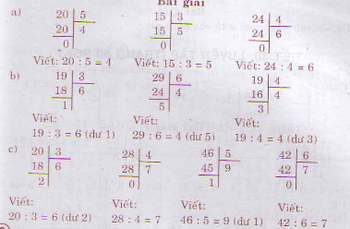
Bài 2: (Hướng dẫn giải bài tập số 2 SGK)
Ghi Đ hoặc S
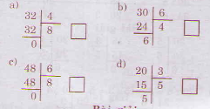
Hướng dẫn giải
a) Ghi Đ vào ô trống vì 32 : 4 = 8
b) Ghi S vào ô trống vì 30 : 6 = 5 (không có dư) hoặc phép chia đã cho có số dư (6) bằng số chia 6
c) Ghi Đ vào ô trống vì 48 : 6 = 8
d) Ghi S vào ô trống vì 20 : 3 = 6 (dư 2) hoặc phép chia đã cho lại có số dư 5 lớn hơn số chia 3.
Bài 3: (Hướng dẫn giải bài tập số 3 SGK)
Đã khoanh vào 1/2 số ô tô trong hình nào?
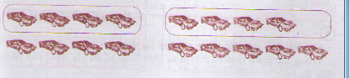
Hướng dẫn giải
Đã khoanh tròn vào 1/2 số ô tô trong hình a.
Đáp án và Hướng dẫn giải bài 1, 2, 4 trang 30 SGK Toán 3: Luyện tập
Bài 1: (Hướng dẫn giải bài tập số 1 SGK)
Bài 3: (Hướng dẫn giải bài tập số 3 SGK)
Một lớp học có 27 học sinh, trong đó có 1/3 số học sinh là học sinh giỏi. Hỏi lớp học đó có bao nhiêu học sinh giỏi ?
Hướng dẫn giải
Số học sinh giỏi của lớp đó là:
27 : 3 = 9 (học sinh).
Đáp số 9 học sinh
Bài 4: (Hướng dẫn giải bài tập số 4 SGK)
Khoanh vào chữ đặt trước câu trả lời đúng:
Trong các phép chia có dư với số chia là 3, dư lớn nhất của phép chia đó là:
A. 3 C. 1
B. 2 D. 0
Hướng dẫn giải
Khoanh tròn vào chữ B: 2
Giải thích: Trong phép chia có dư với số chia là 3 thì số dư chỉ có thể là 1, hoặc 2, do đó số dư lớn nhất là 2.

